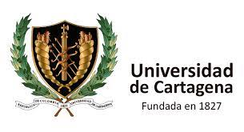
PROGRAMACIÓN EN PYTHON
PARCIAL
Python
API REST CON FLASK Y MySQL

Presentado por:
Luis Fernando Vega Rodríguez
7502210019

Docente
Carlos Caceres

Universidad de Cartagena
Facultad de Ingeniería – Ingeniería de Software
V Semestre- Cartagena
2024
Para empezar, creamos la carpeta donde alojaremos la el desarrollo de nuestra actividad y la abrimos en este caso con el ide Visual Studio Code.
Desde la rirecion de nuestro archivo abrimos los símbolo del sistema (en inglés: 'Command Prompt', también conocido como cmd.exe o simplemente cmd), y ejecutamos en comando CODE . para abrir esta carpeta en nuetro visual.
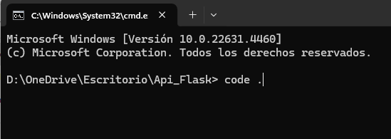
Una vez dentro de nuesto IDE intalamos el modulo de python que nos premitira Creamos el entrorno virtual, usuano el comando: pip install virtualenv
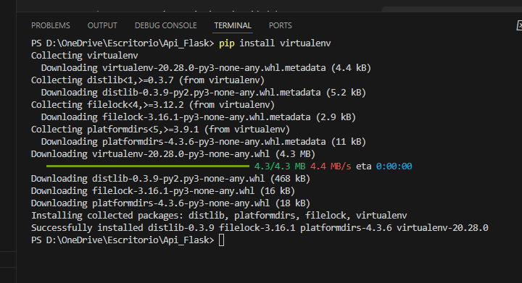
Descripcion: El módulo venv admite la creación de «entornos virtuales» ligeros, cada uno con su propio conjunto independiente de paquetes de Python instalados en sus directorios site. Se crea un entorno virtual sobre una instalación existente de Python, conocida como la «base» del entorno virtual de Python y, opcionalmente, se puede aislar de los paquetes en la base del entorno, así que solo están disponibles los instalados explícitamente en el entorno virtual.

